**Métodos de Ordenação**

Foram testados 10 mil dados, 50 mil dados e 100 mil, apresentados em ordem crescente, decrescente e aleatória.

O primeiro teste foi feito de forma crescente, analisando os dados conseguimos concluir que Bubble Sort com a flag de ordenação teve o melhor desempenho para conferir e organizar os números para todas as três tentativas, 10, 50 e 100 mil. Em segundo lugar ficou Insert Sort e em último o Selection Sort com um desempenho muito inferior aos demais.

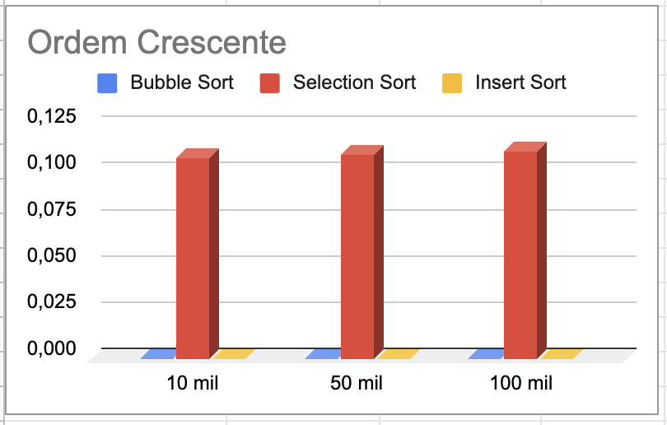

Imagem mostrando o desempenho em segundos de cada método de ordenação, analisando a quantidade de dados em ordem crescente.

O segundo teste foi feito de forma decrescente, e analisando os dados conseguimos concluir que o Selection Sort teve o melhor desempenho para conferir e ordenar os números para todas as três tentativas, 10, 50 e 100 mil. Em segundo lugar ficou Insert Sort, com um desempenho bem similar ao Selection Sort, mas inferior, e por último Bubble Sort com uma inferioridade considerável.

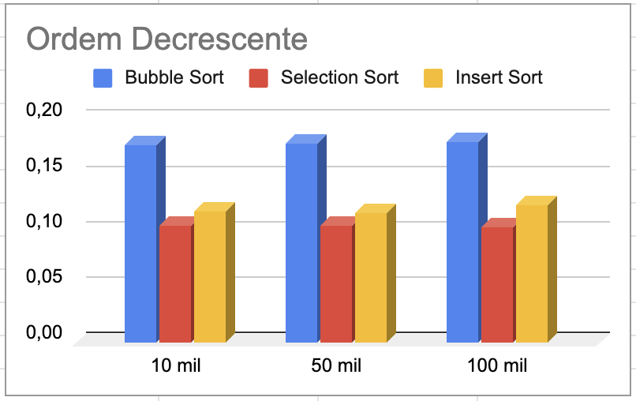

Imagem mostrando o desempenho em segundos de cada método de ordenação, analisando a quantidade de dados em ordem decrescente.

O terceiro teste foi feito de forma aleatória, em uma análise de dados foi concluído que Insert Sort teve o melhor desempenho para conferir e organizar os números para todas as três tentativas, 10, 50 e 100 mil. Em segundo lugar ficou Selection Sort, com um desempenho pouco menor que Insert Sort, e por último novamente Bubble Sort, com uma inferioridade muito maior que os demais.

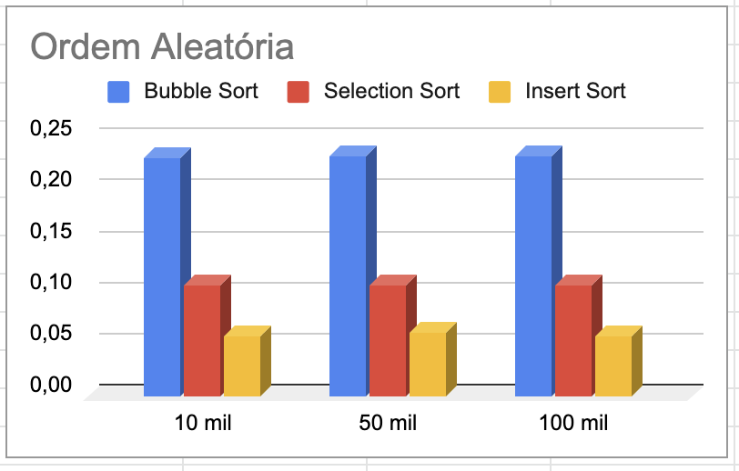

Imagem mostrando o desempenho em segundos de cada método de ordenação, analisando a quantidade de dados em ordem aleatória.

Por fim, como análise geral, é perceptível que Bubble Sort é a forma mais lenta de conferir e organizar números em grandes quantidades de dados, quando os mesmos apresentam-se fora do formato crescente. Por outro lado, Insert Sort, apesar de não se destacar de todas as formas, continua sendo um dos métodos mais rápidos para análise de dados, e por último Selection Sort que apresenta um desempenho muito parecido com o Insert Sort.

**Hardware**

Para realizar os testes foi utilizado um iMac do seguinte modelo iMac (Retina 4K, 21.5-inch, 2017), com processador de 3 GHz, Intel Core i5 Quad-Core, e com memória RAM de 20 GB 2133 MHz DDR4, e disco principal Kingston SSD120G